关于召开济南市建筑施工应急救援演练暨

工地提升行动现场观摩会的通知

济建质安字﹝2018﹞41号

各县区建委（建设局）、高新区国土规划建设管理局、南部山区管委会规划发展局，各有关单位：

根据济南市城乡建设委员会《2018年城乡建设领域“安全生产月”活动方案》《全市房屋建筑与城市轨道交通工程安全生产文明施工及扬尘治理整治提升行动实施方案》要求和部署，为进一步提升应急救援能力和施工现场安全生产文明施工及扬尘治理水平，定于6月20日召开济南市建筑施工应急救援演练暨工地提升行动现场观摩会。现将有关事项通知如下：

一、会议时间

2018年6月20日（周三）

上午：9:00-11:00（演练加现场观摩）

下午：14:00-17:00 （现场观摩）

二、会议地点

工程名称：山东黄金国际广场项目

施工单位：中建八局第二建设有限公司

工程地址：济南市历下区经十东路与转山西路交叉口东南角（地图位置详见附件1）

1. 参加人员

1.市城乡建设委分管领导、相关处室（单位）负责人；

2.各县区建委（建设局）分管领导，各县区安监站主要领导和分管领导；

3.部分建筑施工企业和监理企业分管安全负责人、安全部门负责人，第一批每家企业2人，第二、三批每家企业4人。（因场地受限，分三批参加，第一批上午参加演练和现场观摩，第二批和第三批只参加下午现场观摩会，具体名单批次详见附件2）

四、会议议程

1.施工单位代表发言；

2.宣读“文明施工树形象，助力城市再提升”倡议书；

3.市城乡建设委领导讲话；

4.应急救援演练；

5.现场观摩。

参观现场地面贴设“引导箭头”，重要节点安排引导员和讲解员；相关实物或展示点配以简介说明。

五、注意事项

1.上午会议8:30开始签到，9:00准时开始。参加下午观摩活动的人员请按时到达项目进行观摩。

2.参会人员请于指定区域入座，不要随意走动。会议期间，请将手机调至静音或震动，保持会场安静。现场观摩时，安排引导员和讲解员，请听从工作人员安排，有序观摩。

3.车辆停放：因山东黄金国际广场项目场地有限，请与会人员尽量乘坐公共交通出行。自行开车前往的，请将车辆有序停放至转山西路两侧，并将自行提前打印的“停车证”置于前挡玻璃内侧显要位置处（见附件3）。停车联系人：高鹏15206664583。

联系人：王茂辉 134 7280 3929

辛 建 186 6080 3116

附件：1.山东黄金国际广场项目地图位置

2.参会单位名单及批次

3.临时停车证

济南市城乡建设委员会

2018年6月15日

附件1：

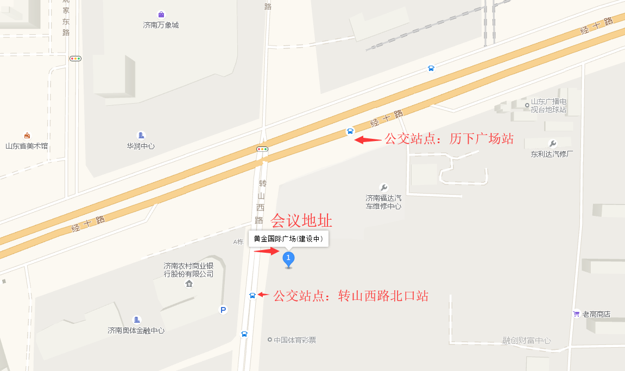山东黄金国际广场项目地图位置

附件2：

参会单位名单及批次

第一批（6月20日**上午9:00-11:00**），120人，每家**2人**

总承包特级企业

| 序号 | 企业名称 | 备注 |
| --- | --- | --- |
| 1 | 山东省建设建工（集团）有限责任公司 |  |
| 2 | 中建八局第一建设有限公司 |  |
| 3 | 中建八局第二建设有限公司 |  |
| 4 | 山东三箭建设工程股份有限公司 |  |
| 5 | 济南四建（集团）有限责任公司 |  |
| 6 | 山东平安建设集团有限公司 |  |
| 7 | 中铁十局集团有限公司 |  |
| 8 | 中铁十四局集团有限公司 |  |
| 9 | 山东天齐置业集团股份有限公司 | 外地进济 |
| 10 | 中国建筑第二工程局有限公司 | 外地进济 |
| 11 | 江苏南通六建集团有限公司济南分公司 | 外地进济 |
| 12 | 江苏南通三建集团股份有限公司 | 外地进济 |
| 13 | 山东万鑫建设有限公司济南分公司 | 外地进济 |
| 14 | 江苏省苏中建设集团股份有限公司济南分公司 | 外地进济 |
| 15 | 中国建筑第五工程局有限公司 | 外地进济 |
| 16 | 烟建集团有限公司 | 外地进济 |
| 17 | 天元建设集团有限公司 | 外地进济 |

总承包一级企业

| 序号 | 企业名称 | 备注 |
| --- | --- | --- |
| 1 | 济南一建集团总公司 |  |
| 2 | 济南二建集团工程有限公司 |  |
| 3 | 济南建工总承包集团有限公司 |  |
| 4 | 济南长兴建设集团有限公司 |  |
| 5 | 山东港基建设集团有限公司 |  |
| 6 | 济南汇富建筑安装工程有限公司 |  |
| 7 | 山东长泰建设集团有限公司 |  |
| 8 | 山东长箭建设集团有限公司 |  |
| 9 | 章丘市第二建筑安装（集团）有限责任公司 |  |
| 10 | 济南铸诚建筑工程集团有限公司 |  |
| 11 | 山东中恒建设集团有限公司 |  |
| 12 | 普利置业集团股份有限公司 |  |
| 13 | 济南舜联建设集团有限公司 |  |
| 14 | 山东浩岳建设工程有限公司 |  |
| 15 | 山东三箭建设工程管理有限公司 |  |
| 16 | 山东鲁建工程集团有限公司 |  |
| 17 | 山东恒霖建设工程有限公司 |  |
| 18 | 山东省建设集团有限公司 |  |
| 19 | 山东省城建工程集团公司 |  |
| 20 | 山东高速齐鲁建设集团有限公司 |  |
| 21 | 中铁十局集团建筑工程有限公司 |  |
| 22 | 济南华海建设集团有限公司 |  |
| 23 | 山东信达建设工程有限公司 |  |

监理企业

| 序号 | 企业名称 | 备注 |
| --- | --- | --- |
| 1 | 济南市建设监理有限公司 |  |
| 2 | 山东省建设监理咨询有限公司 |  |
| 3 | 山东诚信工程建设监理有限公司 |  |
| 4 | 山东省工程监理咨询有限公司 |  |
| 5 | 山东三强建设咨询有限公司 |  |
| 6 | 济南中建建筑设计院有限公司 |  |
| 7 | 山东恒信建设监理有限公司 |  |
| 8 | 山东普华项目管理有限公司 |  |
| 9 | 山东省交通工程监理咨询公司 |  |
| 10 | 山东众成建设项目管理有限公司 |  |
| 11 | 山东省三益工程建设监理有限公司 |  |
| 12 | 山东鲁咨工程咨询有限公司 |  |
| 13 | 济南城建监理有限责任公司 |  |
| 14 | 山东高新工程设计有限公司 |  |
| 15 | 山东建院工程监理咨询有限公司 |  |
| 16 | 山东泰山工程项目管理有限公司 |  |
| 17 | 山东贝特建筑项目管理咨询有限公司 |  |
| 18 | 鲁焱工程技术咨询有限公司 |  |
| 19 | 山东倍德工程咨询有限公司 |  |
| 20 | 山东营特建设项目管理有限公司 |  |

第二批（6月20日**下午14:00-15:00**），200人，**每家4人**

总承包一级

| 序号 | 企业名称 | 备注 |
| --- | --- | --- |
| 1 | 山东天拓建设有限公司 |  |
| 2 | 山东天宝建设集团有限公司 |  |
| 3 | 山东科信达建筑安装有限公司 |  |
| 4 | 山东泉景建设有限公司 |  |
| 5 | 山东恒霖建设工程有限公司 |  |
| 6 | 北京市政四建建设工程有限责任公司 | 外地进济 |
| 7 | 莱州建设集团有限公司 | 外地进济 |
| 8 | 南通市德胜建筑安装工程有限公司山东分公司 | 外地进济 |
| 9 | 青岛建安建设集团有限公司 | 外地进济 |
| 10 | 青岛一建集团有限公司济南分公司 | 外地进济 |
| 11 | 山东百世建设集团有限公司济南分公司 | 外地进济 |
| 12 | 山东桓台建设工程有限公司济南分公司 | 外地进济 |
| 13 | 山东黄河建工有限公司济南分公司 | 外地进济 |
| 14 | 山东盛华建设工程有限公司济南分公司 | 外地进济 |
| 15 | 福建省永泰建筑工程公司济南分公司 | 外地进济 |

总承包二级企业

| 序号 | 企业名称 | 备注 |
| --- | --- | --- |
| 1 | 山东建大建筑集团有限公司 |  |
| 2 | 山东舜玉建设工程有限公司 |  |
| 3 | 山东省三泰建设有限公司 |  |
| 4 | 山东天大建设工程有限责任公司 |  |
| 5 | 山东辰升建设工程有限公司 |  |
| 6 | 山东宇青建筑发展有限公司 |  |
| 7 | 济南市历城区建筑安装工程公司 |  |
| 8 | 山东泉东建设工程有限公司 |  |
| 9 | 山东佳隆建工集团有限公司 |  |
| 10 | 济南元田建工有限公司 |  |
| 11 | 山东森信建筑工程有限公司 |  |
| 12 | 济南建设设备安装有限责任公司 |  |
| 13 | 山东省建设建工集团第二有限公司 |  |
| 14 | 山东荣大建筑工程有限公司 |  |
| 15 | 济南鲁岳建筑工程有限公司 |  |

监理企业

| 序号 | 企业名称 | 备注 |
| --- | --- | --- |
| 1 | 山东能建建设管理有限公司 |  |
| 2 | 山东易方达建设项目管理有限公司 |  |
| 3 | 山东泉景工程咨询有限公司 |  |
| 4 | 济南市人防建筑设计研究院有限责任公司 |  |
| 5 | 济南龙力热电开发有限公司 |  |
| 6 | 山东英泰克工程咨询有限公司 |  |
| 7 | 山东天宇工程项目咨询有限公司 |  |
| 8 | 山东恒信建筑设计有限公司 |  |
| 9 | 济南海河建设项目管理有限公司 |  |
| 10 | 山东省华一建设项目管理有限公司 |  |
| 11 | 山东昌隆建设咨询股份有限公司 |  |
| 12 | 山东天金和建设项目管理有限公司 |  |
| 13 | 济南齐鲁建设项目管理有限责任公司 |  |
| 14 | 山东省建设工程招标中心有限公司 |  |
| 15 | 山东晨旭建设项目管理咨询有限公司 |  |
| 16 | 山东三箭建设工程管理有限公司 |  |
| 17 | 山东同圆工程管理咨询有限公司 |  |
| 18 | 济南新家园建设监理有限责任公司 |  |
| 19 | 山东天际线工程项目管理有限公司 |  |
| 20 | 山东恒诺建设工程咨询有限公司 |  |

第三批（6月20日下午**16:00-17:00**），200人，**每家4人**

总承包二级企业

| 序号 | 企业名称 | 备注 |
| --- | --- | --- |
| 1 | 山东长辰建筑安装有限公司 |  |
| 2 | 山东国建建设集团有限公司 |  |
| 3 | 济南华厦建筑工程有限公司 |  |
| 4 | 山东惠诚建筑有限公司 |  |
| 5 | 山东鼎盛建筑安装有限公司 |  |
| 6 | 山东昌明建安装饰有限责任公司 |  |
| 7 | 山东双城工程建设有限公司 |  |
| 8 | 济南英雄山建筑安装工程有限公司 |  |
| 9 | 山东利民建筑工程有限公司 |  |
| 10 | 山东省建设建工集团第四有限公司 |  |
| 11 | 济南圣基建筑工程有限公司 |  |
| 12 | 山东华森建筑安装工程有限公司 |  |
| 13 | 山东诚建工程总承包有限公司 |  |
| 14 | 山东新澳建筑有限公司 |  |
| 15 | 济阳县富国建筑安装有限公司 |  |
| 16 | 济阳县开发建筑安装工程有限公司 |  |
| 17 | 山东凌云建筑工程有限公司 |  |
| 18 | 济南万达建筑安装工程有限公司 |  |
| 19 | 章丘市第三建筑工程公司 |  |
| 20 | 山东丰汇集团有限公司 |  |
| 21 | 中国重汽集团济南建设有限公司 |  |
| 22 | 章丘市兴田建筑安装有限公司 |  |
| 23 | 章丘市城建建筑安装有限公司 |  |
| 24 | 章丘市劝业建筑安装工程公司 |  |
| 25 | 济南市章丘建筑安装有限公司 |  |
| 26 | 山东昌建工程有限公司 |  |
| 27 | 山东省建设建工集团第六有限公司 |  |
| 28 | 山东飞洋建筑安装工程有限公司 |  |
| 29 | 济南市防震建设工程公司 |  |
| 30 | 济南铁路房产建设集团有限公司 |  |
| 31 | 山东衡天建筑工程有限公司 |  |
| 32 | 山东潘宏建筑工程有限公司 |  |
| 33 | 山东省对外建设工程总公司 |  |
| 34 | 济南永冠建筑安装工程有限公司 |  |
| 35 | 商河县第三建筑公司有限公司 |  |
| 36 | 商河县第六建筑安装工程公司有限公司 |  |
| 37 | 济南正恒建筑安装工程有限公司 |  |
| 38 | 济南金国瑞建筑安装工程有限公司 |  |
| 39 | 济南城安建工有限责任公司 |  |
| 40 | 济南市市中区建筑安装工程公司 |  |
| 41 | 山东融海建筑工程有限公司 |  |
| 42 | 济南神齐建筑装饰有限公司 |  |
| 43 | 济南舜泰建筑安装工程有限公司 |  |
| 44 | 山东龙箭建设集团股份有限公司 |  |
| 45 | 山东省羽田建设工程有限公司 |  |
| 46 | 山东万正房屋建设有限公司 |  |
| 47 | 济南市历城区第一建筑安装工程公司 |  |
| 48 | 山东达盛集团建工有限公司 |  |
| 49 | 济南同联建筑安装工程公司 |  |
| 50 | 章丘市明泉建筑安装有限公司 |  |

附件3: 临时停车证

|  |
| --- |
| **济南市建筑施工应急救援演练暨工地提升行动现场观摩会**  **临时停车证**  **2018年6月20日**  （上午□/下午□）  **驾驶人联系电话：×××××××××××** |

**注：请自行打印，并填写时间及联系电话。**